附件一：

学生申请勤工助学岗位操作指南

学生资助中心

2016年5月

第一步：登陆系统
访问地址http://210.41.241.183进入学工系统首页，点击【办公登录】


进入学生工作办公平台登录页面。学生登陆用户名和初始密码均为学号，
点击登陆提示激活系统，请按照系统提示激活用户并完善个人基本信息。
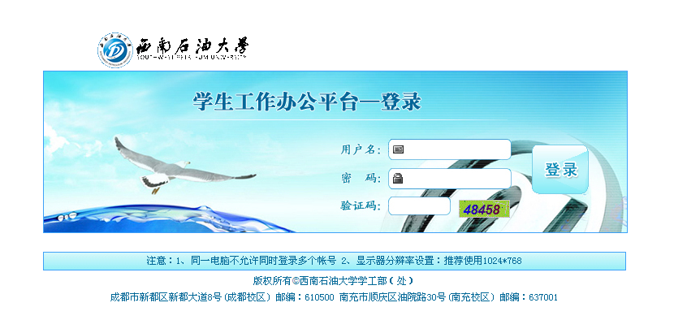

第二步：激活信息(已完成激活的同学可直接进行第三步操作)
按照下图提示完成帐号激活
（注：带*号为必填，否则无法完成激活）

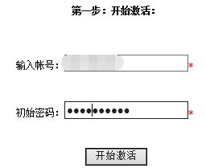
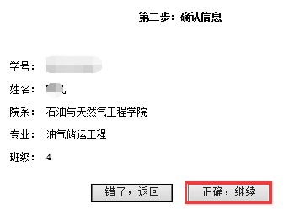


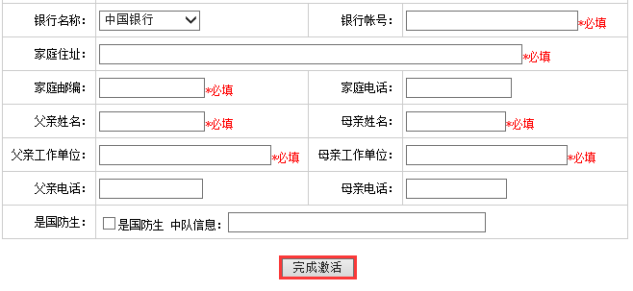

第三步：访问勤工助学信息
访问方式1：直接输入网址：http://210.41.241.183/WebSite/WebNews/WorkHelp.html ，进入勤工助学岗位申请页面。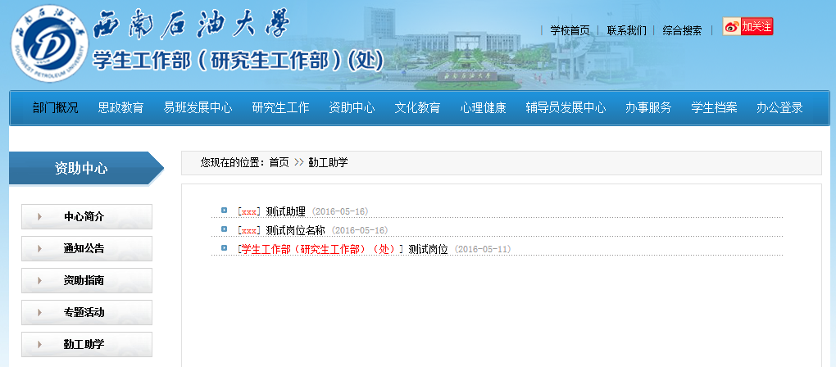

访问方式2：访问学工首页：http://210.41.241.183 点击资助中心

进入资助中心页面再点击【勤工助学】
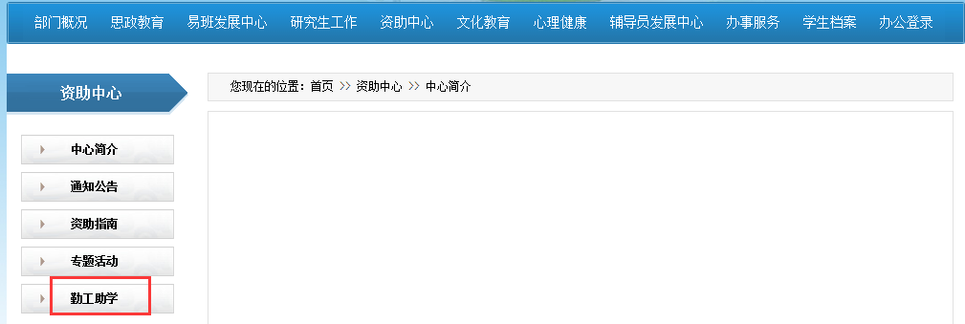
便可查看已发布的勤工助学岗位
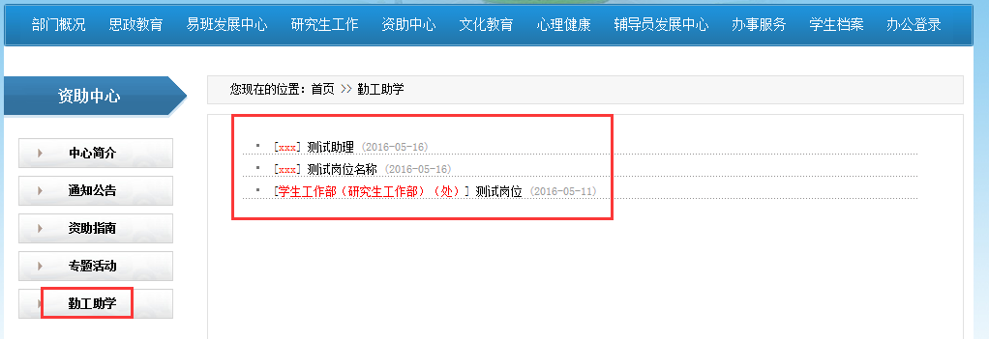

第四步：申请岗位
选择勤工助学岗位，点击岗位名称进入申请页面。
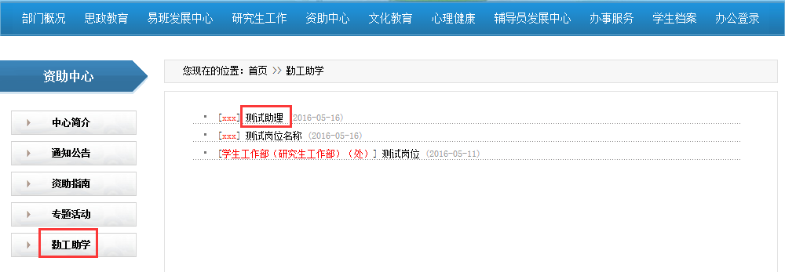
点击岗位名称

查看该岗位的相关具体要求后，点击【申请该岗位】按钮进行申请。
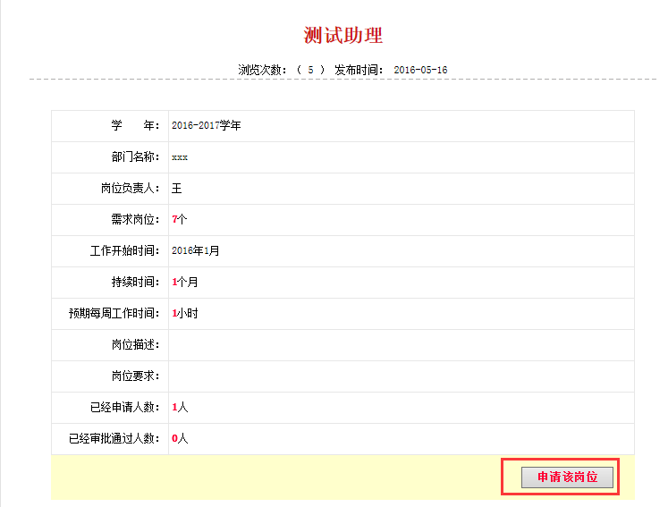
点击此处
点击【申请该岗位】要求再次登陆，请再次输入用户名和密码登录（初次登录用户名为学号，密码为身份证后六位）。
（注：已登录系统的帐号跳过此页面）


登录后填写申请信息，请详细填写相关信息，并提交申请，完成报名。
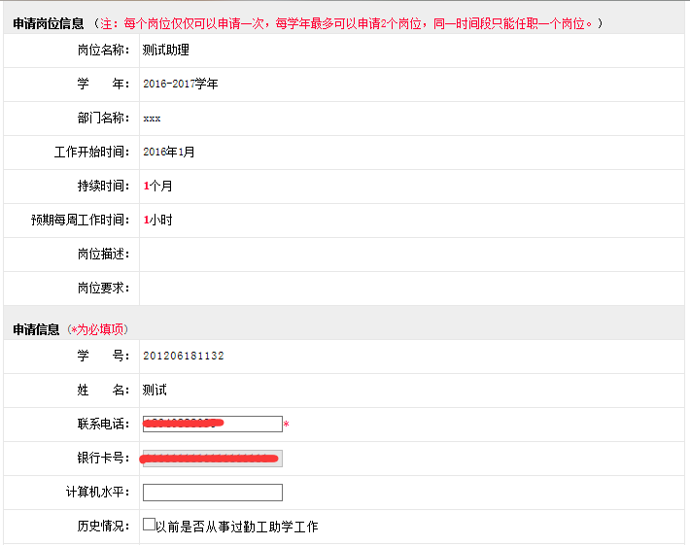
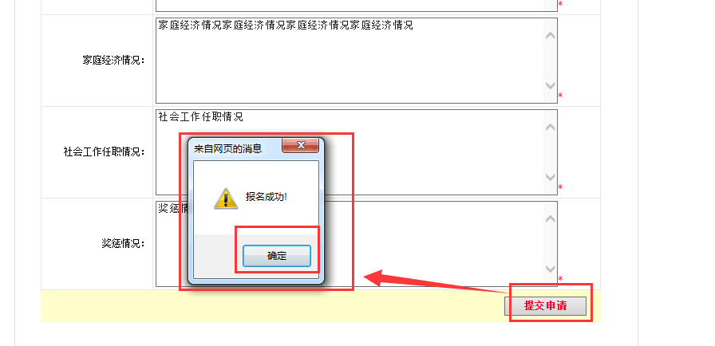
填写完毕后点击此处提交申请。

第五步：查看申请信息
提交申请成功后自动跳转到系统后台
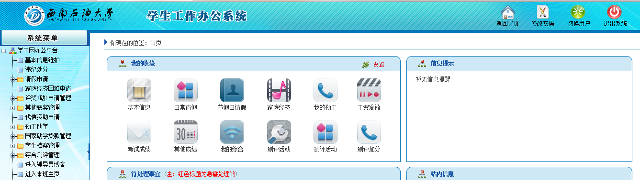

展开【勤工助学】点击【我的勤工助学信息】，查看单位审核状态，当状态显示为[初审通过]时，请导出表格并打印报名申请表（正反两面A4纸打印），持报名申请表参加双选面试。面试结束后可在此页面查看单位录用情况。
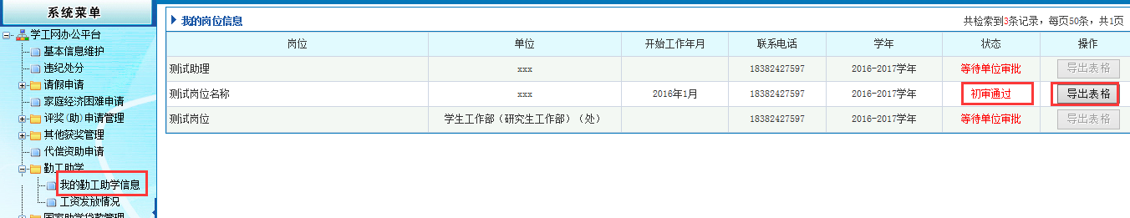
注：单位审批时，学生无法导出表格
